Отчёта по лабораторной работе 7

Командная оболочка Midnight Commande

Абд эль хай мохамад

Содержание

# 1 Цель работы

Освоение основных возможностей командной оболочки Midnight Commander. получение практических навыков просмотра каталогов и файлов и многое другое

# 2 Задание

1. Создайте текстовой файл text.txt.
2. Откройте этот файл с помощью встроенного в mc редактора.
3. Вставьте в открытый файл небольшой фрагмент текста, скопированный из любого другого файла или Интернета.
4. Проделайте с текстом следующие манипуляции, используя горячие клавиши:

* 4.1. Удалите строку текста.
* 4.2. Выделите фрагмент текста и скопируйте его на новую строку
* 4.3. Выделите фрагмент текста и перенесите его на новую строку.
* 4.4. Сохраните файл.
* 4.5. Отмените последнее действие.
* 4.6. Перейдите в конец файла (нажав комбинацию клавиш) и напишите некоторый текст.
* 4.7. Перейдите в начало файла (нажав комбинацию клавиш) и напишите некоторый текст.
* 4.8. Сохраните и закройте файл.

1. Откройте файл с исходным текстом на некотором языке программирования (напри- мер C или Java)
2. Используя меню редактора, включите подсветку синтаксиса, если она не включена, или выключите, если она включена

# 3 Выполнение работу

1. Создал файл с именами text.txt используя команду touch text.txt
2. Открыл файл с помощью mcedit text.txt
3. Из введенного скопировал абзац и вставил с помощью **Ctrl-y**
4. Здесь я выполнил последовательность команд:

* 4.1 Удалил строку, выделив ее и нажав **insert-delet**
* 4.2 Скопировал строку текста в новую строку в два этапа. сначала скопируйте текст, используя **Ctrl-insert** затем вставьте его с помощью **shift-inser**t
* 4.3 Сначала вырежьте текст, используя shift-delet затем вставьте его с помощью **shift-insert** 4.4 Я сохранил файл с помощью **F2**
* 4.5 Используя **Ctrl-U**, я могу отменить последнее действие
* 4.6 Я перешел к концу файла с помощью **Ctrl-End**
* 4.7 Я перешел к началу файла с помощью **Ctrl-Hom**
* 4.8 Сохранен и вышел из текстового файла с помощью **F2 и F10**

1. Открыть файл кода с помощью mcedit

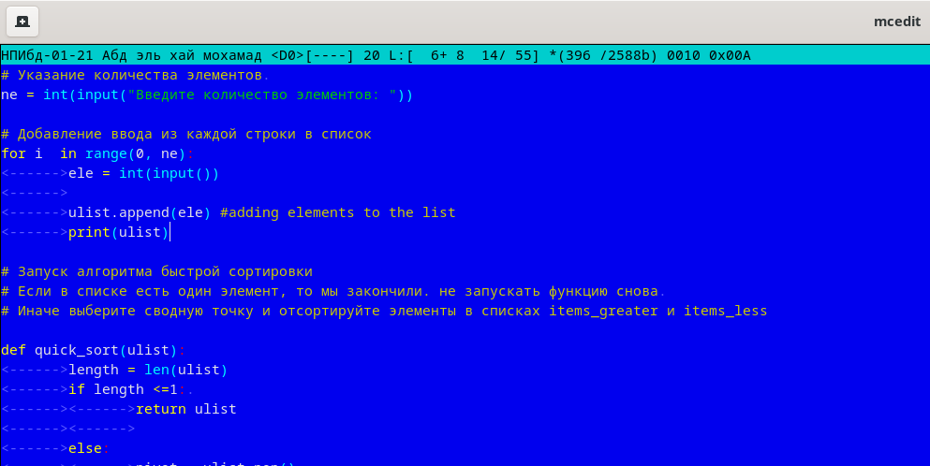

Рис. 1: файл кода питона

1. На этом изображении подсветка синтаксиса включена. а после его отключения код стал без подсветки синтаксиса

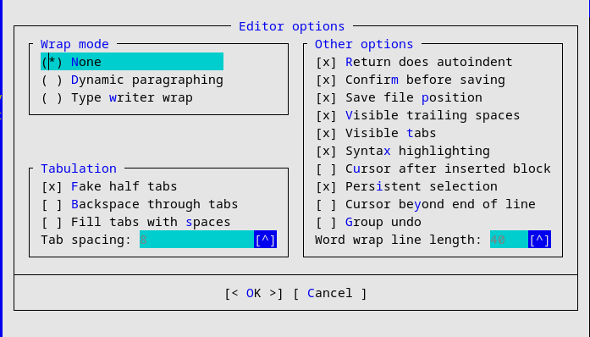

Рис. 2: properties

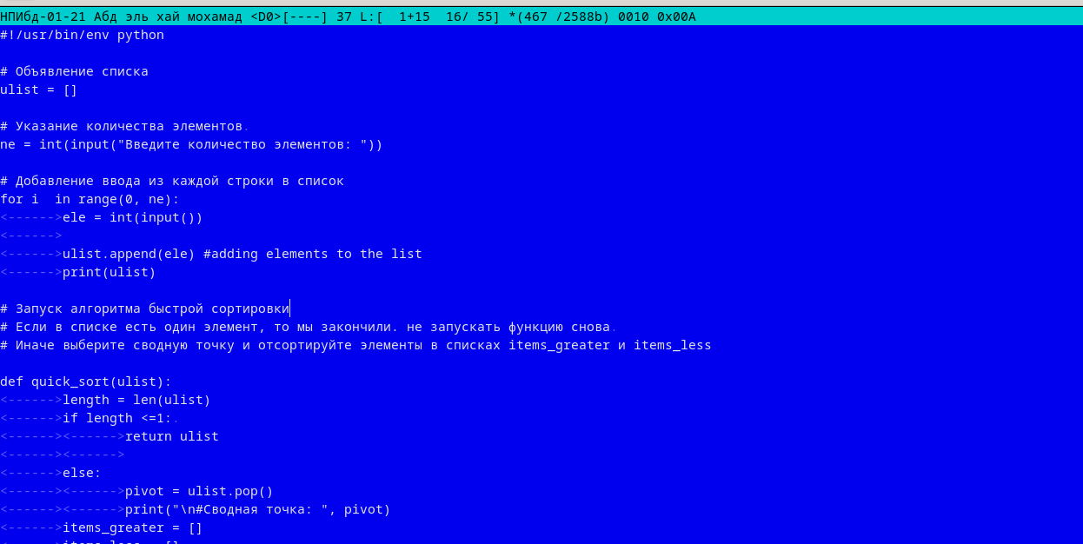

Рис. 3: нет-подсветки -синтаксиса

# 4 Контрольные вопросы

1. Операции с файлами:

| Short cuts | определения |
| --- | --- |
| Ctrl-y | удалить строку |
| Ctrl-u | отмена последней операции |
| F7 | поиск (можно использовать регулярные выражения) |
| стрелка_вверх-F7 | повтор последней операции поиска |
| F4 | замена |
| F3 | первое нажатие — начало выделения, второе — окончани |
| F5 | копировать выделенный фрагмент |
| F6 | переместить выделенный фрагмент |
| F8 | удалить выделенный фрагмент |
| F2 | записать изменения в файл |
| F10 | выйти из редактора |

### 4.0.1 Примеры

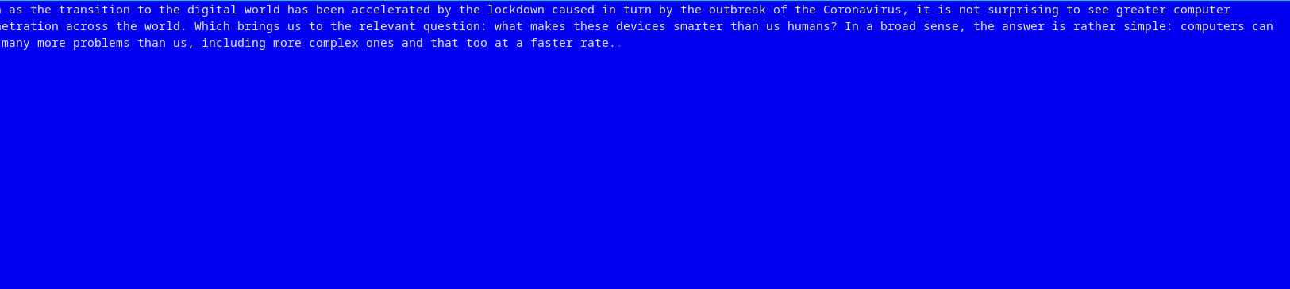

Рис. 4: shift-del.png

используя Shift-Delete, я вырезаю выбранное предложение в буфер обмена.

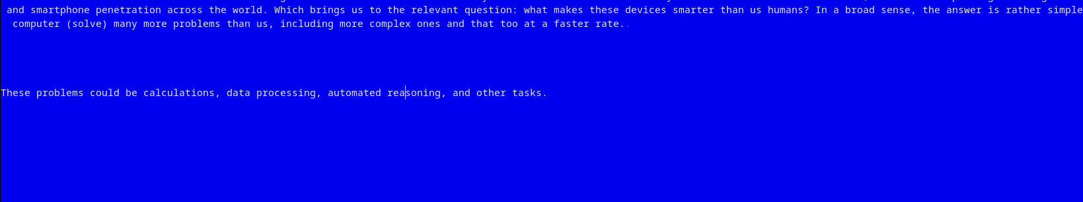

Рис. 5: shift-ins.png

затем переходы, чтобы пропустить предложение в новой строке.

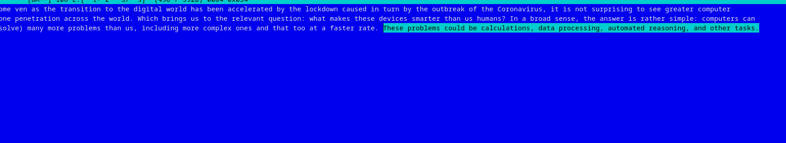

Рис. 6: ctr-U.png

и ctrl-U для отмены действий.

1. Структура меню левой панели mc:

* file listing: перечислить файлы в каталоге
* quick view: просмотреть содержимое файла
* info: предоставить информацию о файле или каталоге, таком как режим местоположения и атрибуты
* tree: показать каталог дерева
* listing format: дать возможность выбрать, как список файлов.
  + Full file list
  + Brief file list
  + Long file list
  + User defined

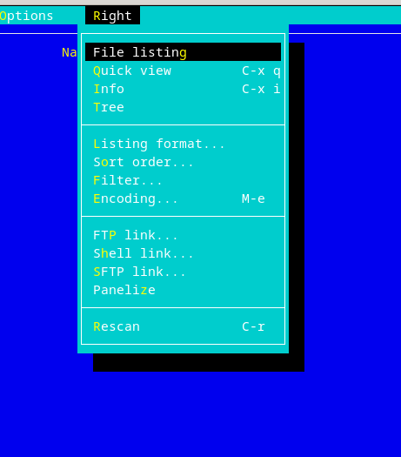

Рис. 7: mc-right.png

1. Структура меню Файл mc: В этом меню я могу просмотреть или изменить файл. Я могу редактировать содержимое файла или изменять разрешения и владельцев. Я могу изменить это имя или путь, используя Rename/Move. Я также могу удалить файл .

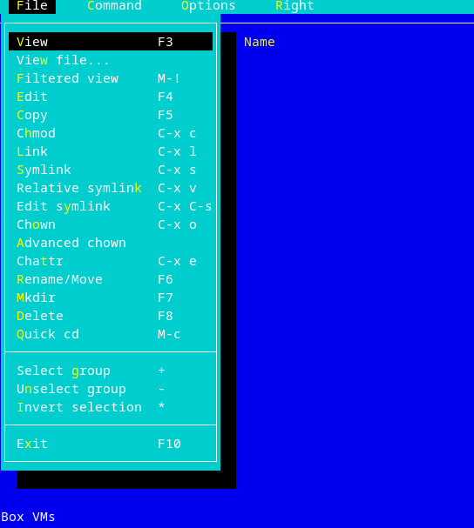

Рис. 8: mc-file.png

1. Структура меню Команда mc: Доступ ко всем параметрам в этом меню можно получить также с помощью ярлыков. Итак, вот набор команд, таких как поиск файла, замена панелей, сравнение каталогов или каталогов и редактирование файлов конфигурации.

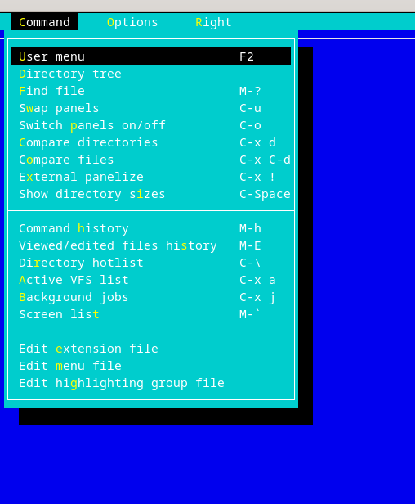

Рис. 9: mc-commands.png

1. Структура меню Настройки mc: В разделе параметров я могу получить доступ к таким вещам, как конфигурация, параметры панели, макет и сохранить настройки.

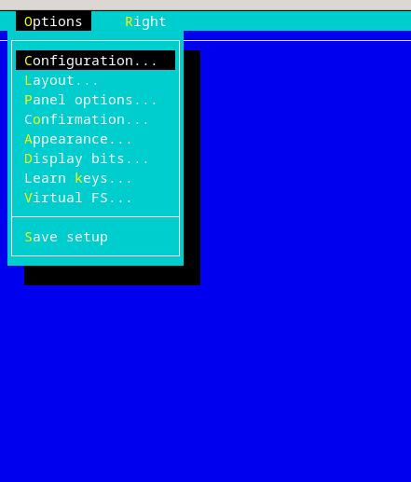

Рис. 10: mc-settings.png

# 5 Вывод

Подробный обзор mc-commander, его опций и компонентов. Плюс практический опыт, применяя полученные знания при решении лабораторной работы.

# Список литературы